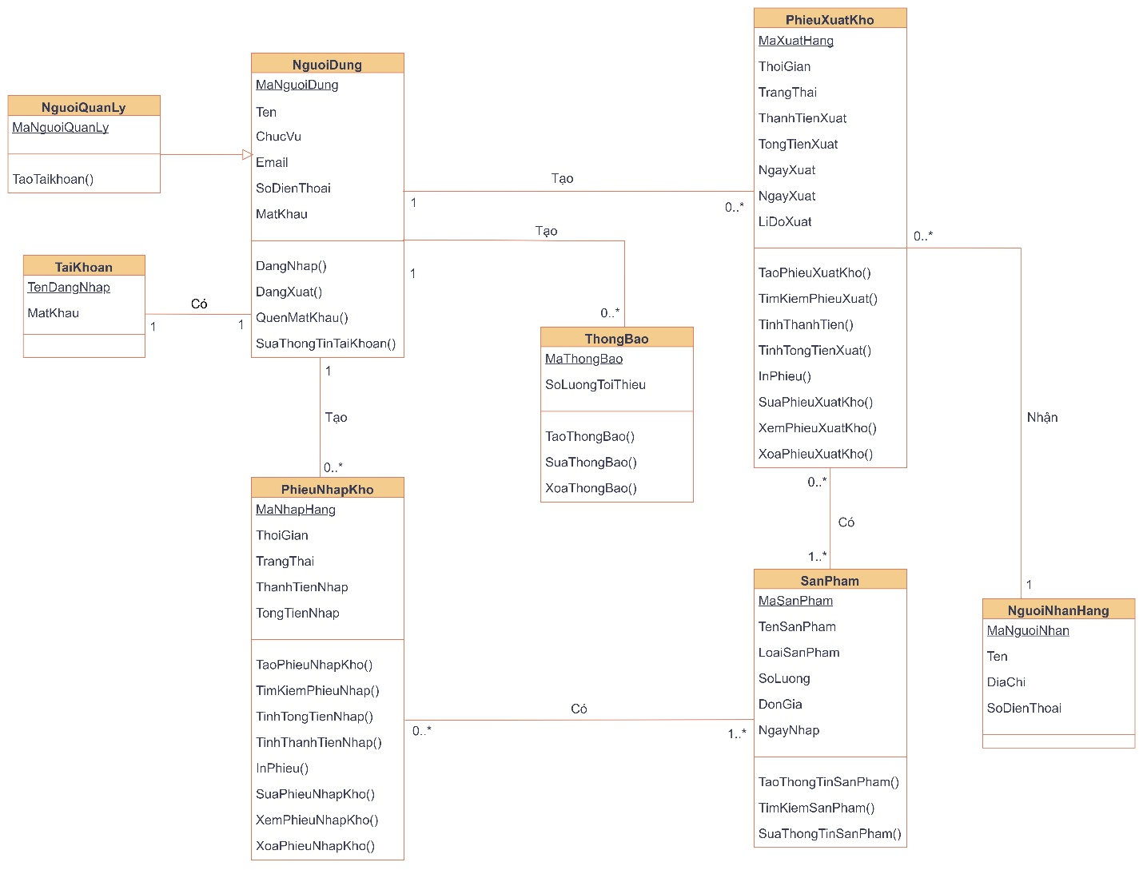

**Đặc tả phương thức SuaThongTinTaiKhoan()**

|  |  |  |
| --- | --- | --- |
|  | Name | Data type |
| **Inputs** | Ten  ChucVu  SoDienThoai  Email  MatKhau | String  String  String  String  String |
| **Outputs** | Ten  ChucVu  SoDienThoai  Email  MatKhau | String  String  String  String  String |
| **Algorithm specification** | 1. Kiểm tra mục thông tin vừa chỉnh sửa  * Số điện thoại phải đủ 10 số, bắt đầu từ 0xxxxxxxxx * Email phải đúng định dạng: “tên+chức vụ” [vinken@gmail.com](mailto:vinken@gmail.com) * Tên đăng nhập đặt theo tên và chức vụ * Mật khẩu tối thiểu 8 ký tự bao gồm số (0-9), chữ thường (a-z), chữ in hoa (A-Z), ký tự đặc biệt (@#$%&) * Nếu thông tin hợp lệ thì lưu thông tin * Nếu không hợp lệ thì hiển thị thông báo “Thông tin không hợp lệ” | |
| **Notes** |  | |

**Đặc tả phương thức DangNhap()**

|  |  |  |
| --- | --- | --- |
|  | Name | Data type |
| **Inputs** | TenDangNhap  MatKhau | String  String |
| **Outputs** | Không có trả về |  |
| **Algorithm specification** | 1. Kiểm tra tên đăng nhập trong danh sách của hệ thống  * Nếu không tồn tại thì kết thúc kiểm tra và thông báo” Tên đăng nhập hoặc mật khẩu không hợp lệ”. * Nếu đúng thì tiếp tục bước tiếp theo.  1. Kiểm tra mật khẩu tương ứng với tên đăng nhập  * Nếu mật khẩu không tương ứng tên đăng nhập thì kết thúc kiểm tra và thông báo” Tên đăng nhập hoặc mật khẩu không hợp lệ. * Nếu đúng thì hiển thị màn hình chính. | |
| **Notes** |  | |

**Đặc tả phương thức QuenMatKhau()**

|  |  |  |
| --- | --- | --- |
|  | Name | Data type |
| **Inputs** | Email  MatKhauMoi | String  String |
| **Outputs** | MatKhau=MatKhauMoi | String |
| **Algorithm specification** | 1. Kiểm tra email (tên+chức vụ.[vinken@gmail.com](mailto:vinken@gmail.com)):  * Nếu email không hợp lệ thì kết thúc và hiển thị thông báo “Email không hợp lệ, kiểm tra lại” * Nếu email hợp lệ, gửi liên kết reset mật khẩu qua email và qua bước tiếp theo.  1. Kiểm tra mật khẩu mới (tối thiểu 8 ký tự bao gồm số (0-9), chữ thường (a-z), chữ in hoa (A-Z), ký tự đặc biệt (@#$%&)  * Nếu mật khẩu mới không hợp lệ và hiển thị thông báo “Mật khẩu không hợp lệ”. * Nếu mật khẩu hợp lệ thì thông báo “Đổi mật khẩu thành công”. | |
| **Notes** |  | |